POC Fornix– Ein Klassiker neu interpretiert
Der Fornix – der unvergleichliche und einzigartige All-Mountain-Helm, der Skifahrer und Snowboarder auf der ganzen Welt geschützt und begeistert hat. Mit fein abgestimmten Funktionen, Design und Technologie wurde der Fornix überarbeitet, um eine neue Generation von Bergsportlern zu schützen und zu begleiten, und steht nun für eine neue Saison voller Abenteuer zur Verfügung.

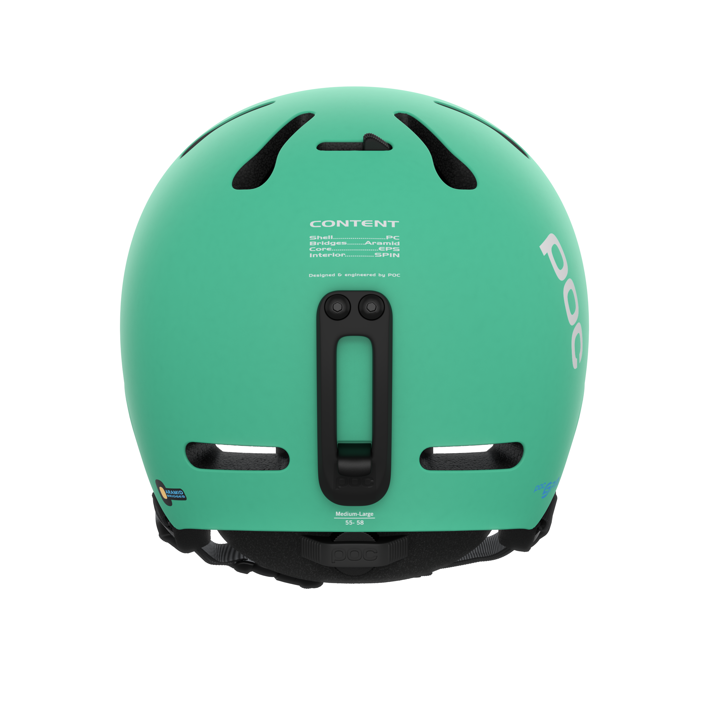
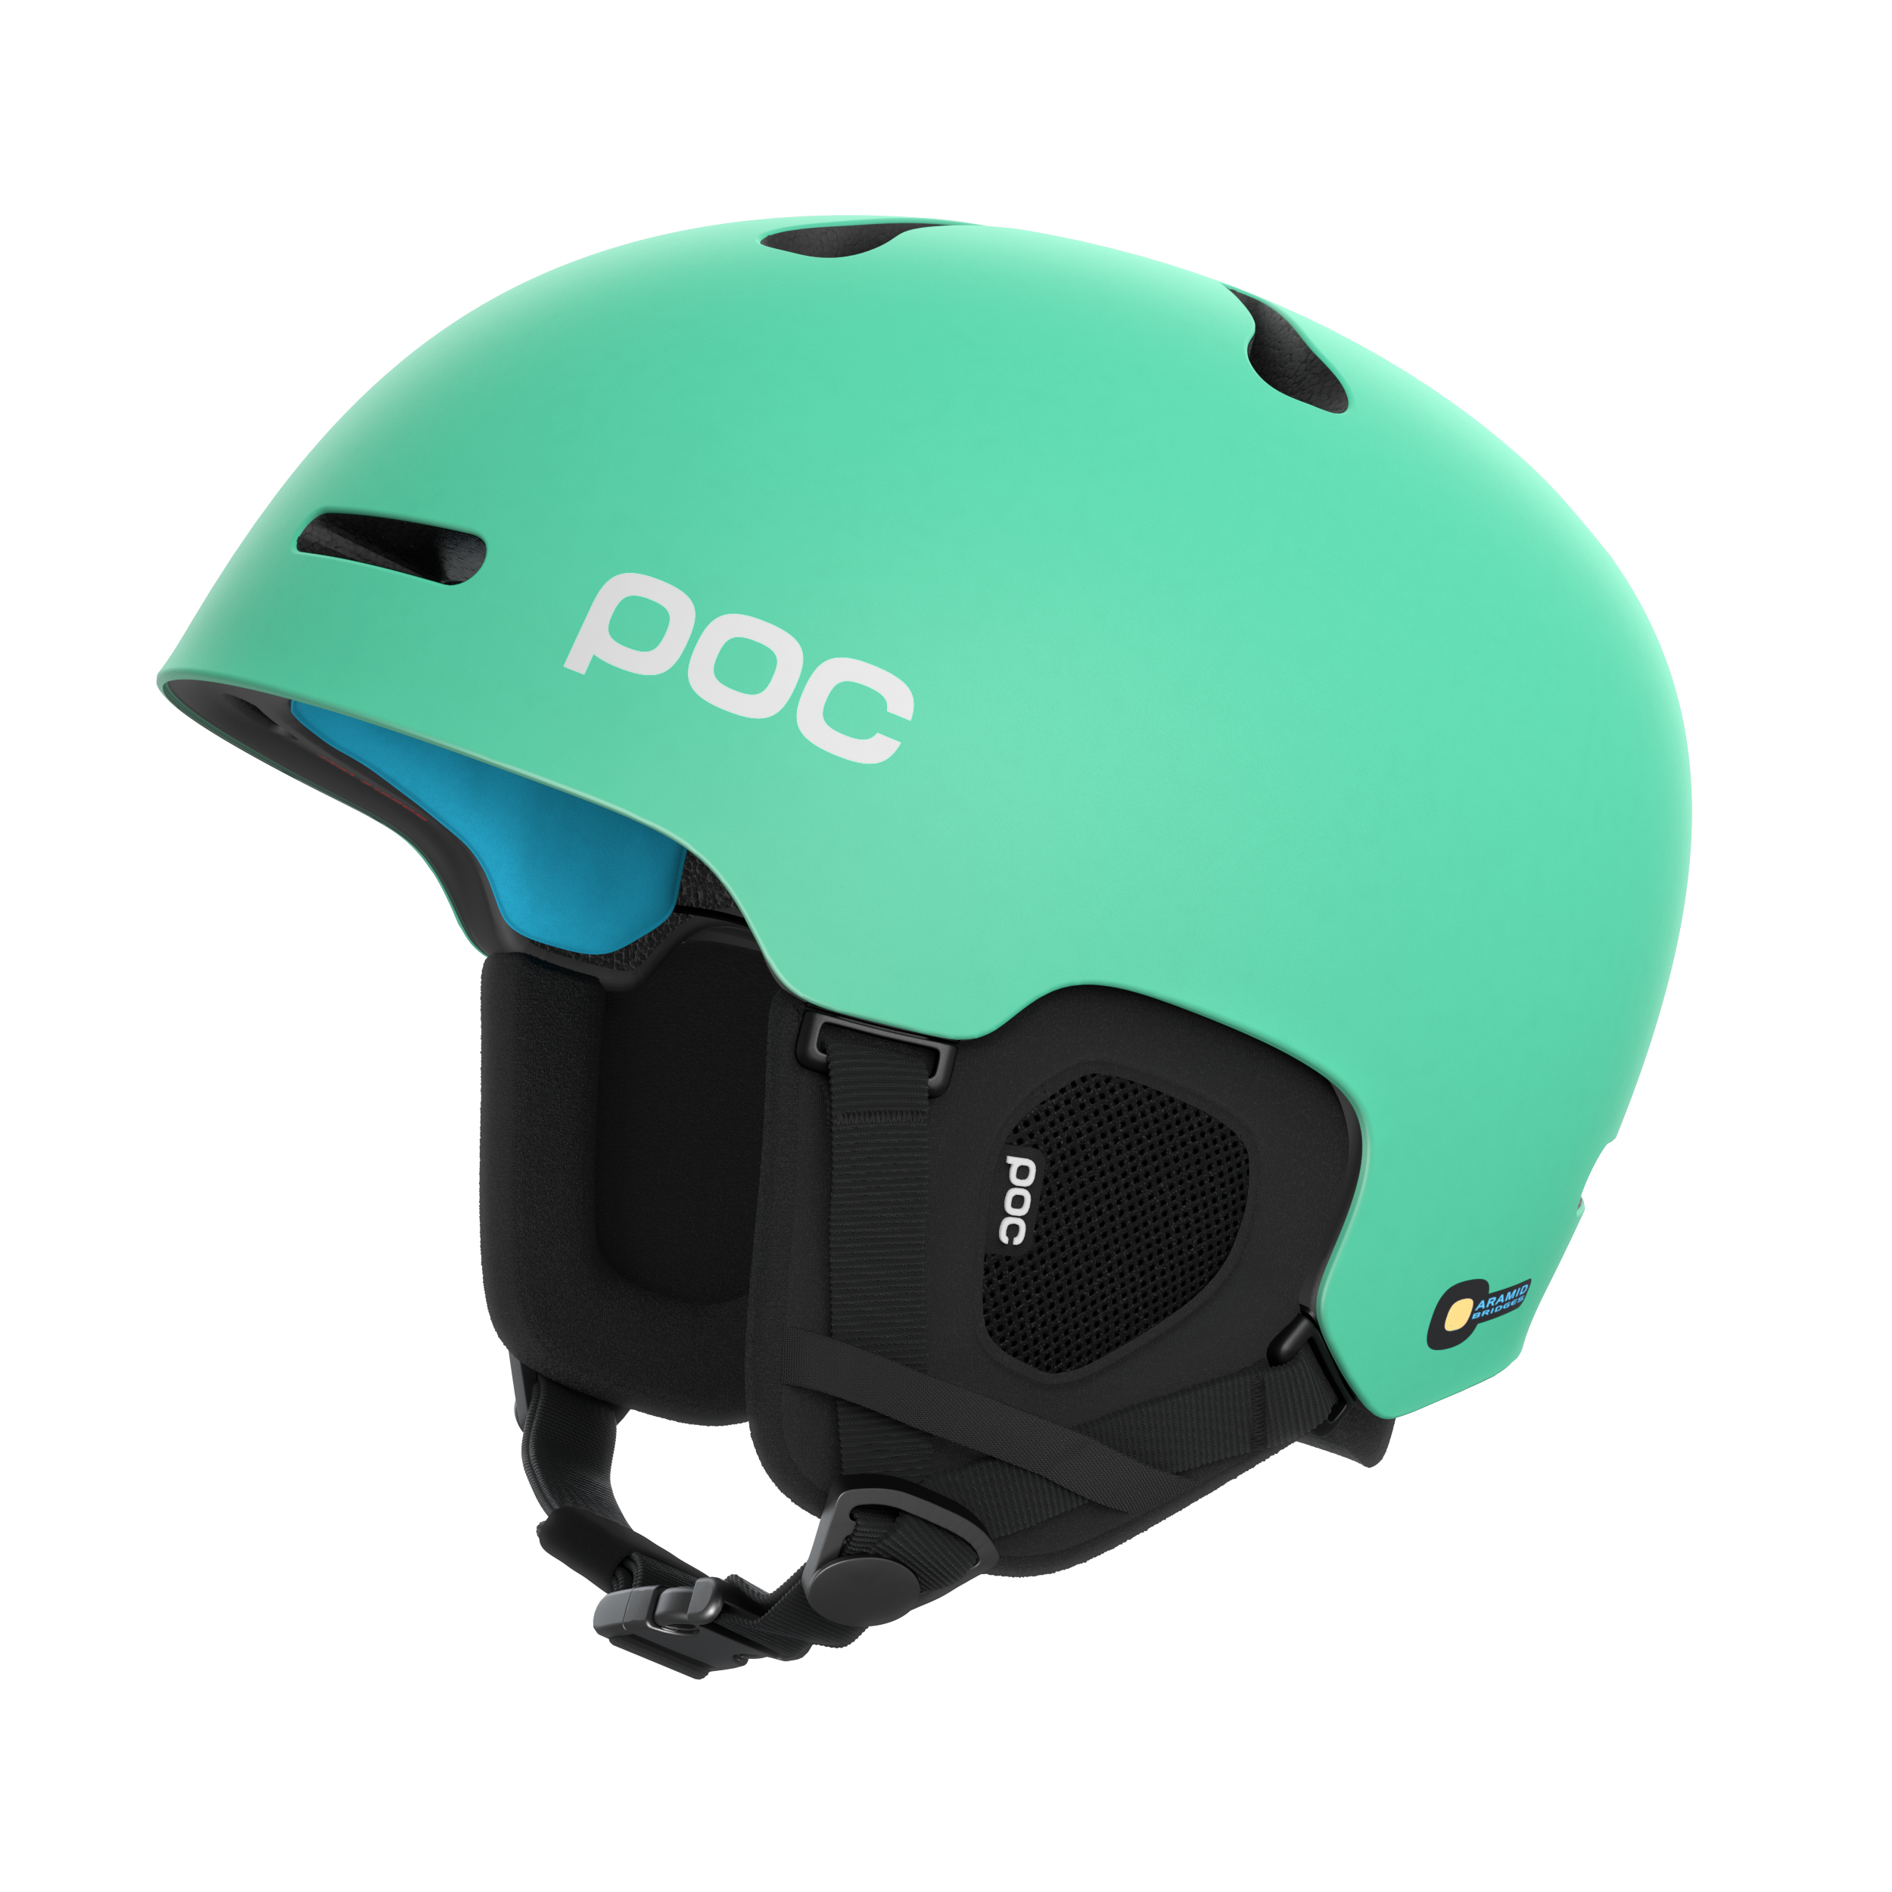
Oscar Huss, Product Director, POC "Der Fornix ist ein echter Klassiker, und wir freuen uns, die neue und aktualisierte Version zu veröffentlichen. Er wurde erstmals 2012 eingeführt und ist ein Helm, der rund um den Globus angenommen wurde, viele Abenteuer erlebte und ein Helm, der für unsere Sicherheitsmission besonders wichtig ist, da er viel dazu beigetragen hat, Skifahrer und Snowboarder zu motivieren und zu schützen. Wir haben den Fornix mit unserem 'Whole helmet concept™' überarbeitet. Dieser Ansatz hat es uns ermöglicht, alle notwendigen Elemente zusammenzubringen, um einen noch sichereren Helm zu schaffen, der leicht, gut belüftet und einfach individuell anzupassen ist und der die Erfahrung eines Ski- und Snowboardfahrers beeinflusst und verbessert, wo immer er sich entscheidet, ihn am Berg zu benutzen."

Der Fornix SPIN - Einzelheiten
Der Fornix-Helm wurde als Teil des POC Whole Helmet Concept™ überarbeitet und verbessert, um den Schutz beim Skifahren oder Snowboarden, auf der Piste, im Park oder im Gelände weiter zu verbessern.
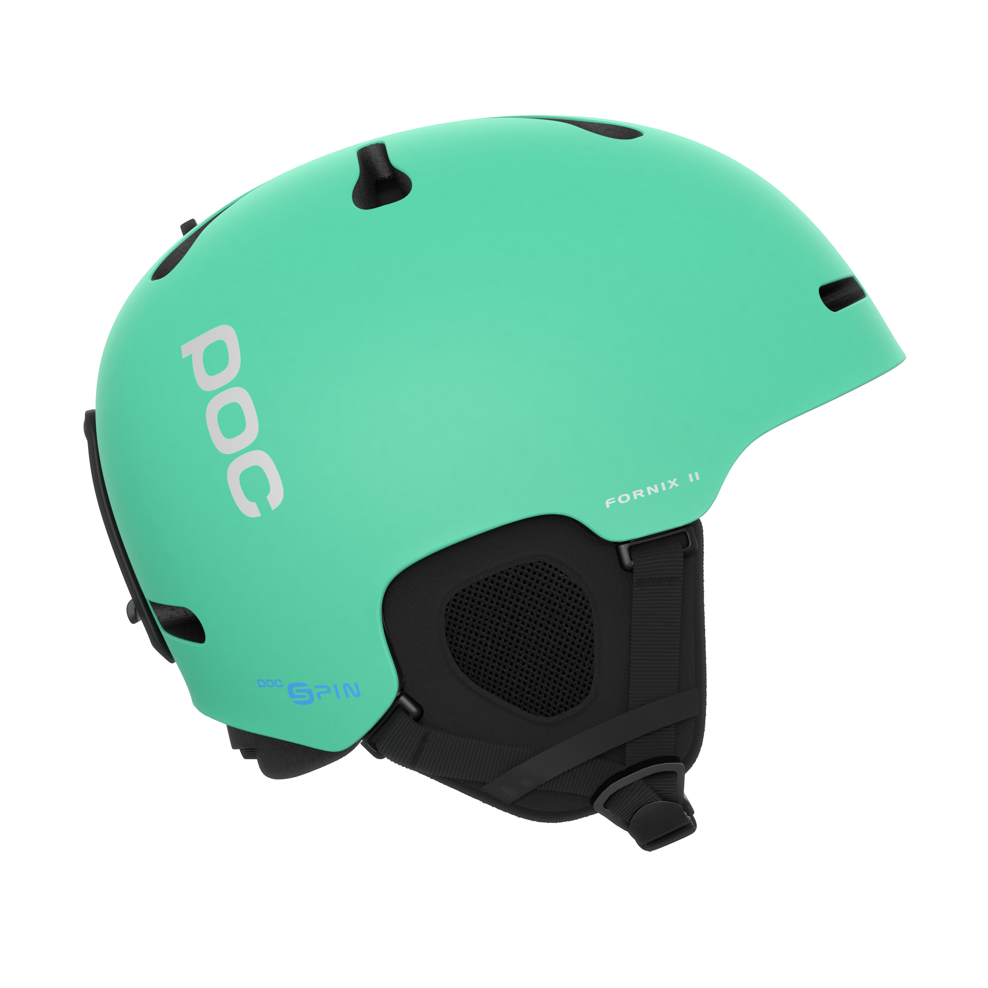
Der sehr leichte und gut belüftete Helm verfügt über eine optimierte Innenauskleidung mit einer erweiterten PC-Schale und Aramidverstärkungen, um die strukturelle Stabilität zu erhöhen und vor Penetrationsschlägen zu schützen. Die Belüftungskanäle wurden für einen nahtlosen Sitz mit einer POC-Goggle entworfen und ebenfalls optimiert, um sicherzustellen, dass die Brille nicht beschlägt und die Sicht beeinträchtigt.
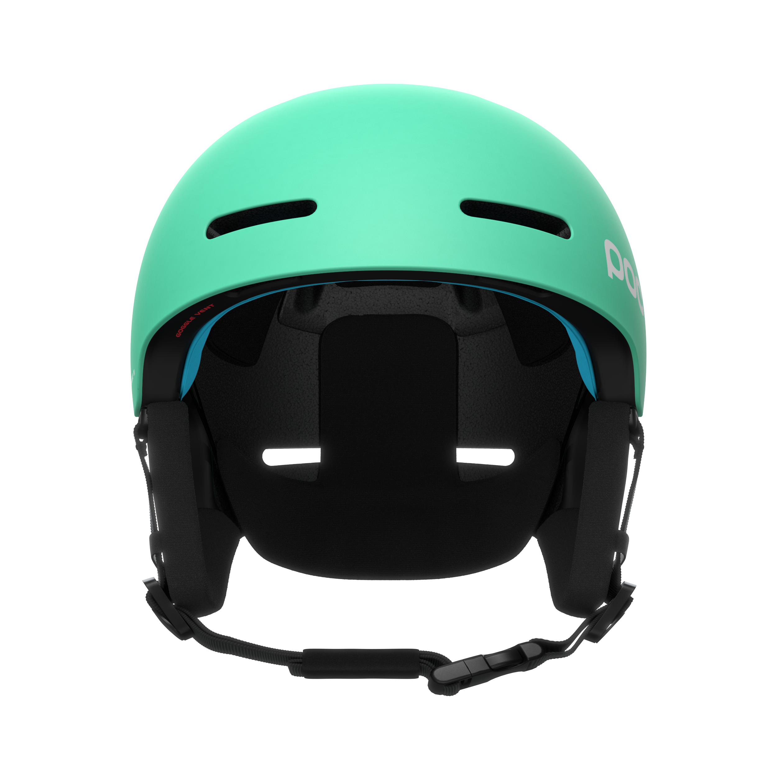
Belüftung und Passform sind vollständig einstellbar, so dass Träger*innen eine optimale Temperatur- und Passformkontrolle haben, ob beim Touren im Gelände oder beim Skifahren auf den Pisten im tiefsten Winter. Der Helm ist außerdem mit der POC Silikonpolstertechnologie SPIN (Shearing Pads INSide) ausgestattet, und ein fester Brillenclip sorgt für zusätzliche Sicherheit.

- In-Mold Helm mit EPS-Innenauskleidung
- Sehr leicht
- Aramid-Brückenverstärkungen für zusätzlichen Penetrationsschutz und strukturelle Stabilität
- Einstellbare Belüftung
- Entlüftungsschlitze leiten den Dampf aus der Skibrille ab
- Fester Goggle-Clip
- Präzise Passgenauigkeit mit POC-Goggles
- Größenverstellsystem für eine bequeme, individuelle Passform
- SPIN Polster für zusätzlichen Schutz und Komfort
- Zertifizierung: EN 1077

Farben: Uranium Black, Hydrogen White, Pegasi Grey, Fluorite Green,
Lead Blue, Actinium Pink, Crystal Blue
Größen: XS-S 51-54 cm (400g), M-L 55-58 cm (420g), XL- XXL 59-62 cm
(440g)
Preis: 180 €/ 229 CHF

Über POC
2005 gegründet, ist POC ein führender Hersteller von Helmen, Brillen, Körperschutz, Bekleidung und Accessoires. Ein schwedisches Unternehmen mit einer klaren Mission: "Leben zu schützen und die Folgen von Unfällen zu reduzieren – für Athleten oder alle, die sich dazu inspiriert fühlen, selbst Athlet*in zu sein.“ POC hat über 60 internationale Auszeichnungen für Innovation, Sicherheit und Schutz erhalten, darunter die renommierte Auszeichnung der Fahrradindustrie "Brand of the Year". www.pocsports.com

Medienkontakt POC – Deutschland, Österreich, Schweiz:
Dani O. Kommunikation | Daniela Odesser | daniela.odesser@dani-o.com |
+49 (0)170 3131812

Belegexemplare in jeder Form erbeten. Danke!

Stand: Oktober 2020

